Escola Técnica Santo Inácio
Estrada Costa Gama, 1009 – Porto Alegre – RS – 91787-290 - (51) 3374-2858

Trabalho Final de Banco de Dados
Henrique Rosa Carvalho

Turma 421 – Prof. Daniel Müller

Julho/2018

Introdução

Foi desenvolvido um banco de dados para uma consultora de produtos da Natura, com o objetivo de facilitar seus registros e consultas a pedidos, clientes e produtos.

Descrição do Cliente

Faça uma entrevista estruturada no cliente e registre aqui todas as informações úteis para a concepção de banco de dados. A entrevista pode seguir o seguinte roteiro:
- Qual é o negócio do cliente?
O negócio da consultora é vender Natura. A Natura possui uma linha grande e muito variada, desde produtos de higiene corporal diária, até perfumes, cosméticos, entre outros.

- Como é a rotina diária?
A rotina diária da consultora, acontece da seguinte maneira: como já possui a revista do ciclo vigente, o qual é alterado de 21 em 21 dias, ela normalmente verifica se já recebeu algum pedido por telefone, por mensagem ou se algum cliente colocou na caixa de correspondência algum pedido.
Outro fato é que ela possui um registro de produtos que normalmente um cliente pede. Quando estes produtos estão em promoção no ciclo corrente, a consultora liga ou manda uma mensagem para o cliente, avisando-o, ou então o faz quando ela sabe, aproximadamente, que o produto do cliente está acabando.

- Que pessoas, departamentos, ferramentas de trabalho, normas, etc. estão envolvidos nesta rotina?
A consultora possui 2 pessoas que trabalham com ela, contribuindo na venda e na propaganda dos produtos. Verifica se já possui embalagens para entrega dos produtos que foram pedidos, se não está faltando nada. Quando ela recebe a caixa com os produtos, confere se não faltou nenhum, se vieram corretos aqueles que estão em promoção no ciclo em vigor, como por exemplo, uma cliente pede um produto da linha Chronos que está em promoção em determinado ciclo de vendas (que é um produto regular com embalagem de vidro) e ganha um refil. Então, a consultora verifica se o produto chegou conforme o que está descrito na revista.

- Dentre tudo isso, quais são os que possuem maior volume de dados?
São as promoções do ciclo vigente. Possuem o código, descrição, preço (que varia entre produtos da mesma linha). Por exemplo, há 5 tipos de shampoo Natura Plant que estão em promoção: 4 destes, estão, de R$ 16,40 por R$ 14,90, e o 5º, 1 sai por R$ 13,40, 2 por R$ 12,60 e 3, por R$ 11,10.

- Quais são os dados mais consultados?
Dados relacionados às promoções.

- Quais dados precisam ser encontrados com maior rapidez?
Também são aqueles relacionados às promoções. A consultora precisa ter a rapidez de encontrar a página e o preço de determinado produto que foi pedido.

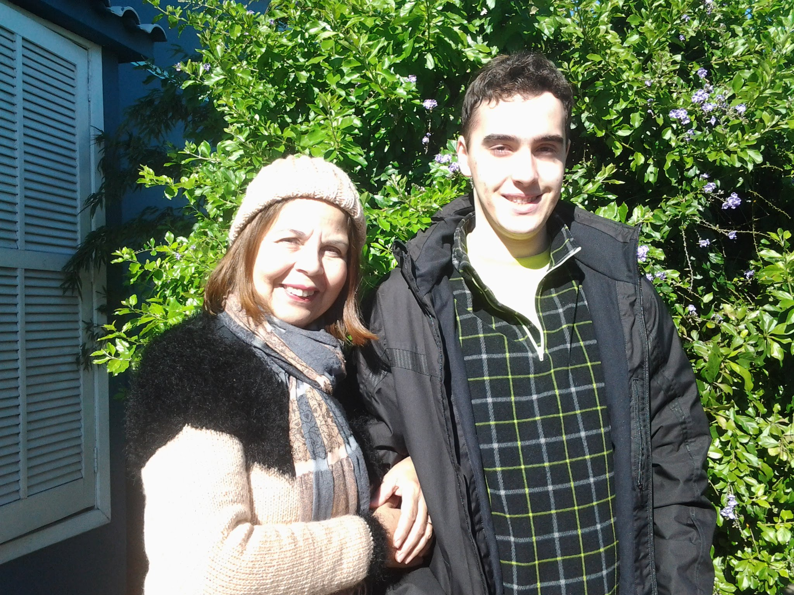
Entrevista realizada no dia 26/06/2018, às 13h15min. Local: Rua Gaurama, 58 - Cavalhada – Porto Alegre, RS.

Enfoque para Modelagem

- Cliente (Nome, Telefone, Endereço, Email).
- Produto (Código, Descrição, Preço, Página, Pontos).
- Pedido (Nome do Cliente, Dados dos Produtos, Quantidade de um mesmo produto, Preço Total, Data).

Desenho E - R

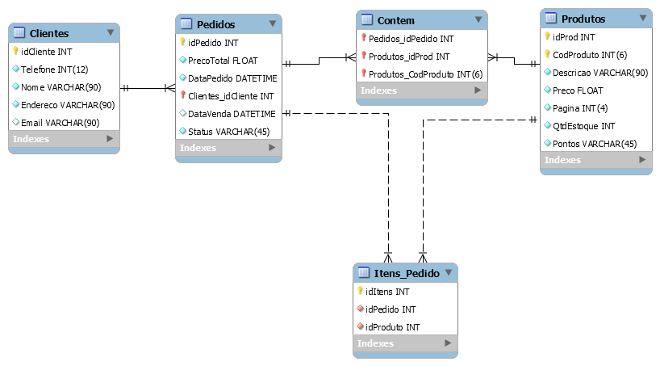

Esquema Relacional

Clientes (idCliente, Telefone, Email, Nome, Endereco)
Pedidos (idPedido, PrecoTotal, DataPedido, DataVenda, Status, Clientes_idCliente)
Clientes_idCliente referencia Clientes

Produtos (idProd, CodProduto, Descricao, Preco, Pagina, QtdEstoque, Pontos)
Contem (Pedidos_idPedido, Produtos_idProd, Produtos_CodProduto)
Pedidos_idPedido referencia Pedidos
Produtos_idProd referencia Produtos
Produtos_CodProduto referencia Produtos

Itens_Pedido (idItens, idPedido, idProduto)
idPedido referencia Pedidos
idProduto referencia Produtos

Consultas SQL

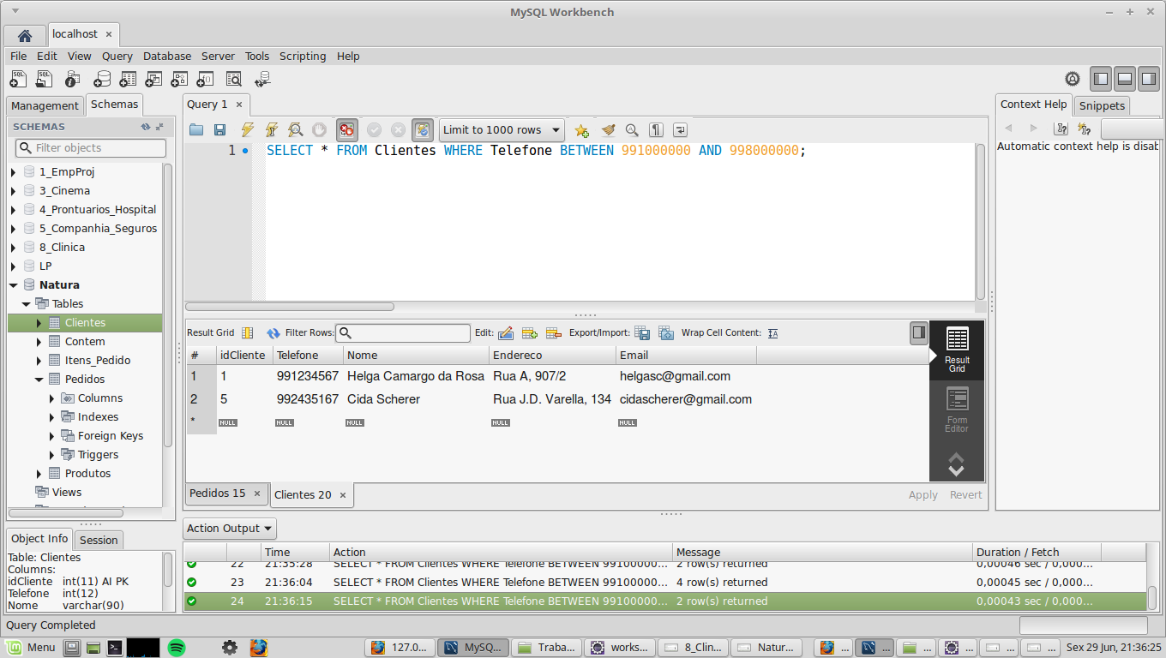
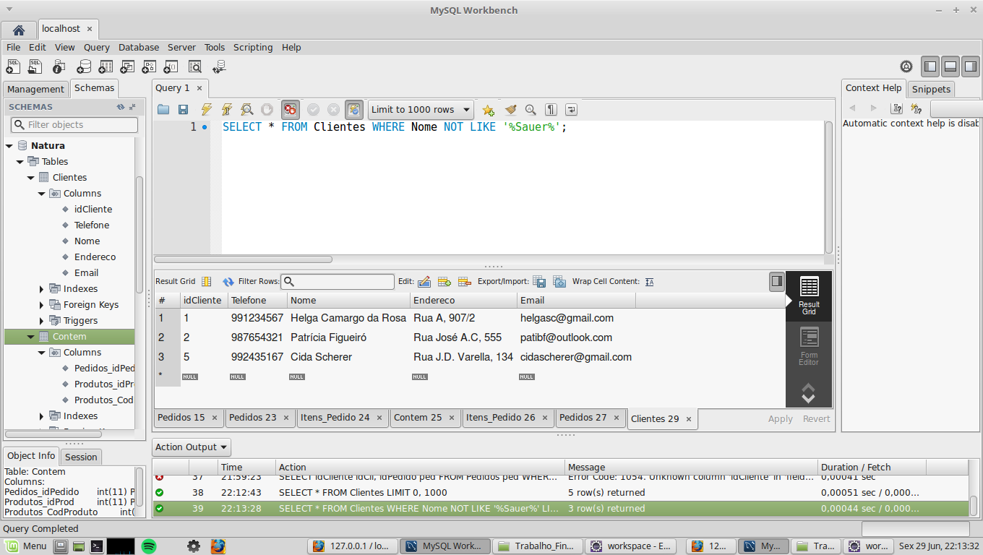

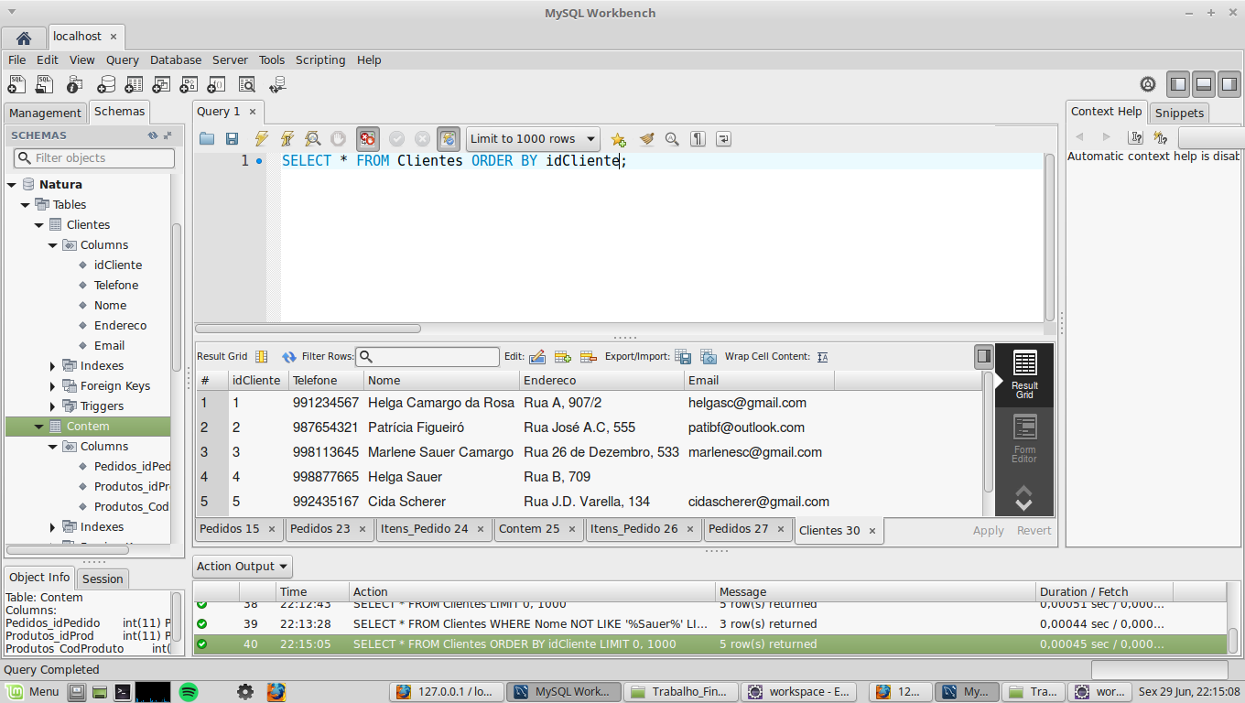

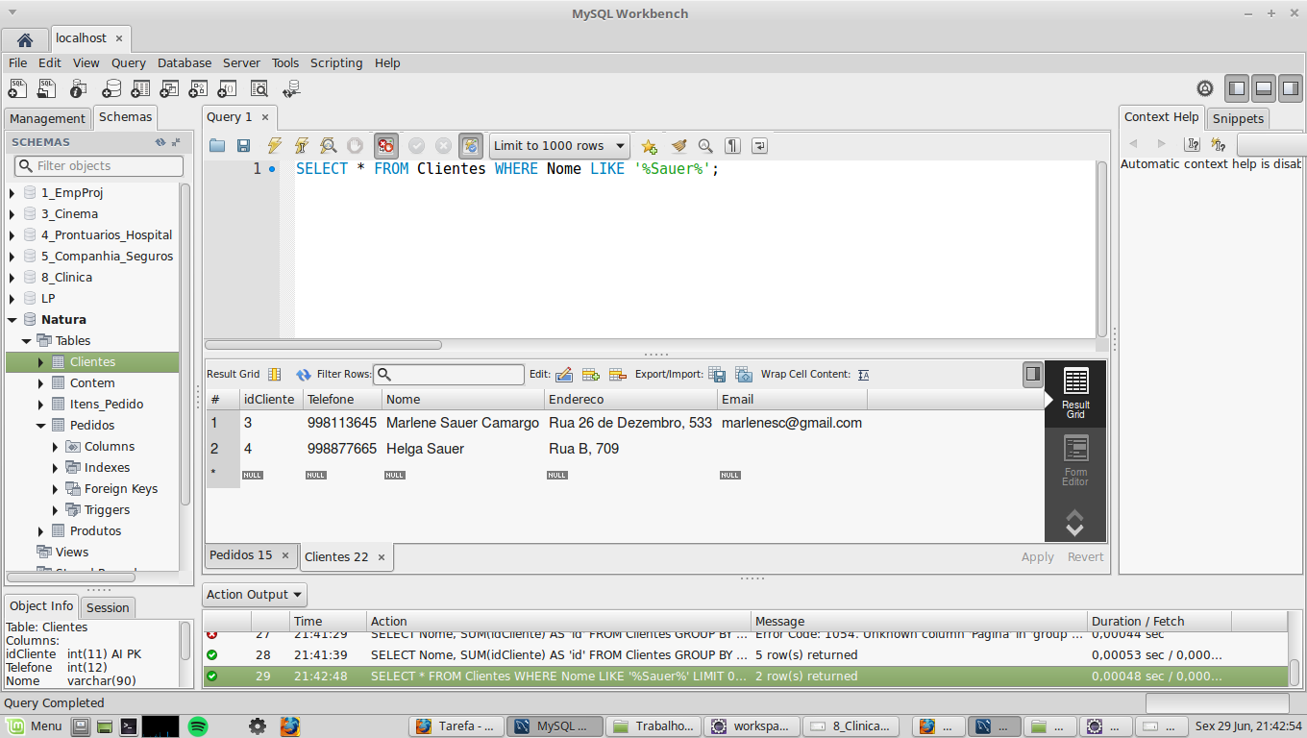

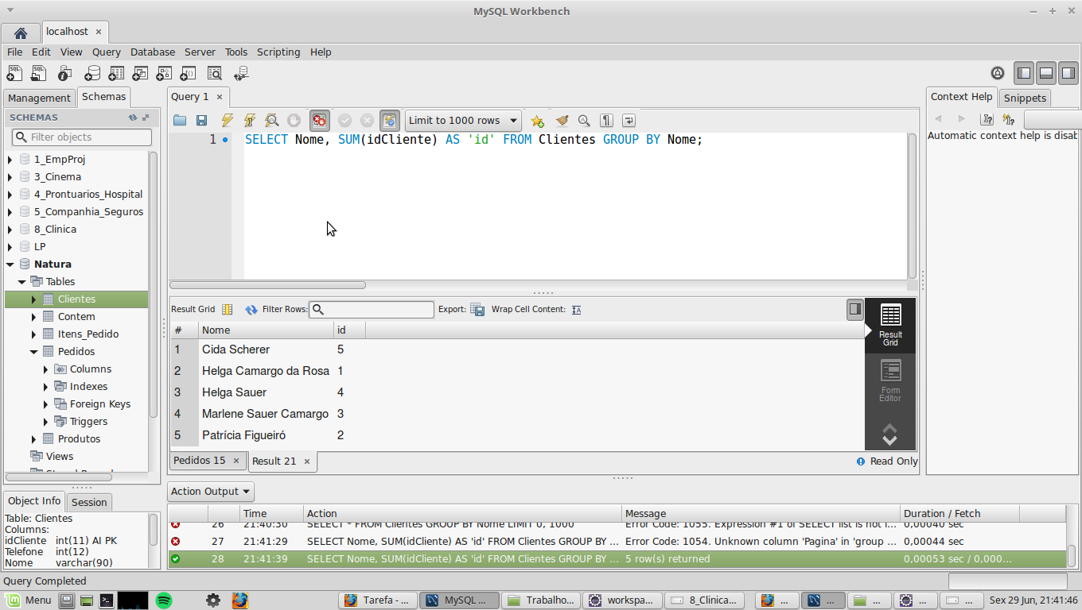

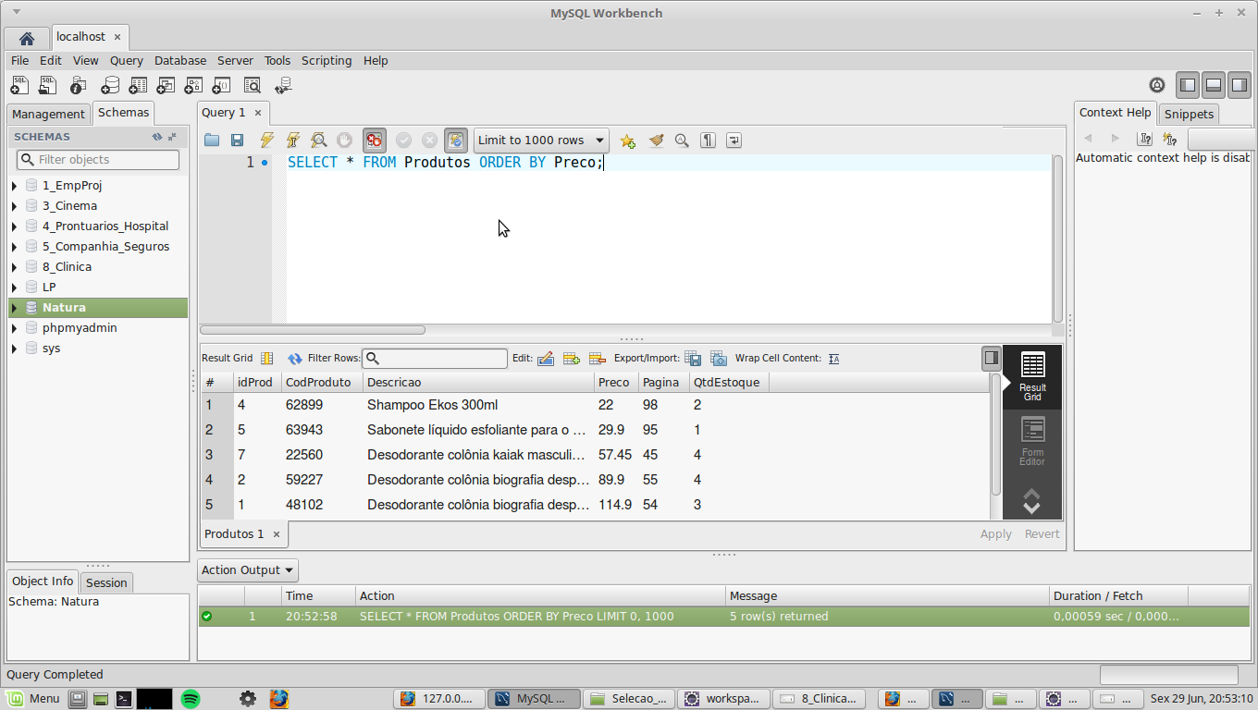

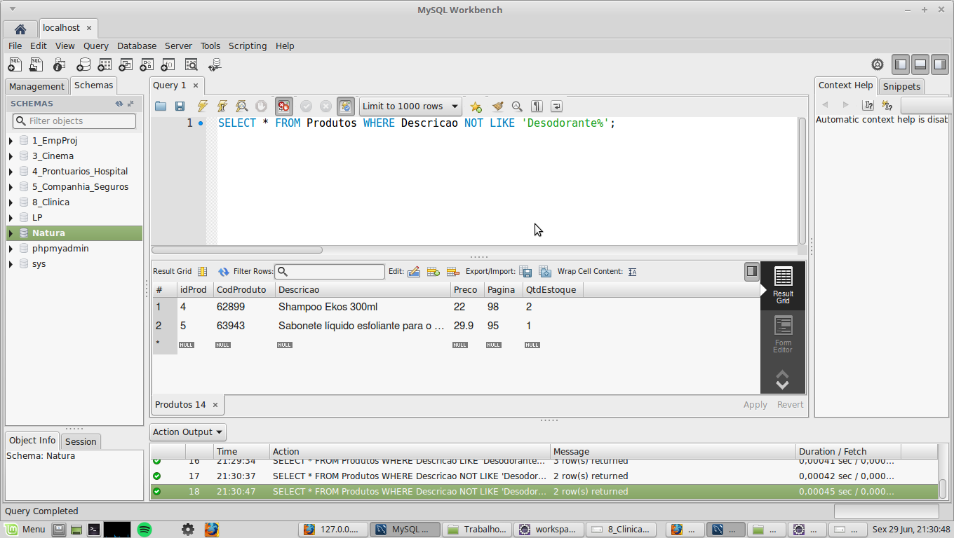

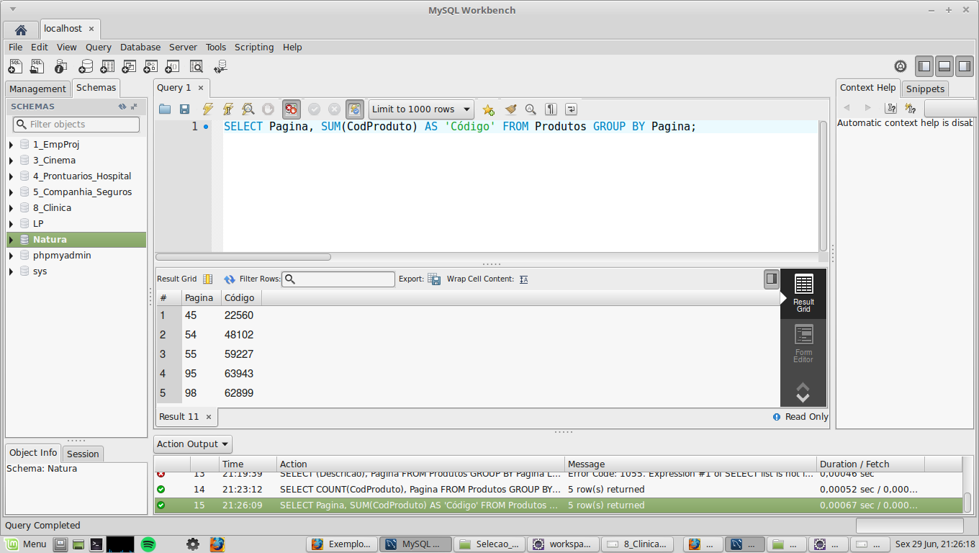

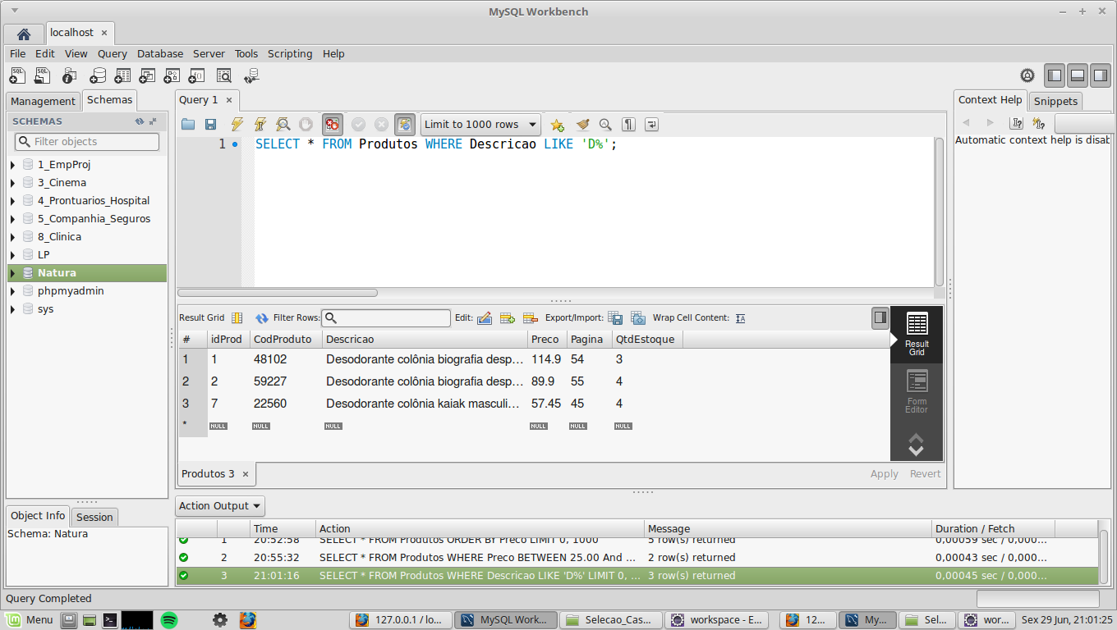

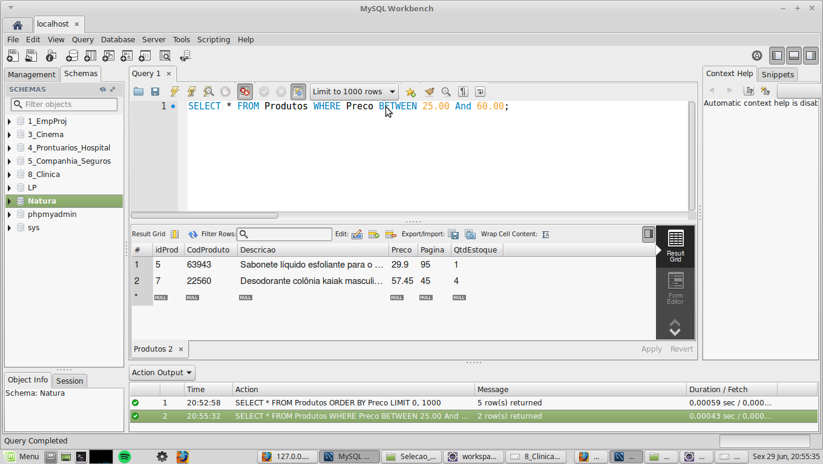

SQL Final

-- MySQL Workbench Forward Engineering
SET @OLD_UNIQUE_CHECKS=@@UNIQUE_CHECKS, UNIQUE_CHECKS=0;
SET @OLD_FOREIGN_KEY_CHECKS=@@FOREIGN_KEY_CHECKS, FOREIGN_KEY_CHECKS=0;
SET @OLD_SQL_MODE=@@SQL_MODE, SQL_MODE='TRADITIONAL,ALLOW_INVALID_DATES';
-- -----------------------------------------------------
-- Schema Natura
-- -----------------------------------------------------
-- -----------------------------------------------------
-- Schema Natura
-- -----------------------------------------------------
CREATE SCHEMA IF NOT EXISTS `Natura` DEFAULT CHARACTER SET utf8 ;
USE `Natura` ;
-- -----------------------------------------------------
-- Table `Natura`.`Clientes`
-- -----------------------------------------------------
CREATE TABLE IF NOT EXISTS `Natura`.`Clientes` (
`idCliente` INT NOT NULL AUTO_INCREMENT,
`Telefone` INT(12) NOT NULL,
`Nome` VARCHAR(90) NOT NULL,
`Endereco` VARCHAR(90) NOT NULL,
`Email` VARCHAR(90) NULL,
PRIMARY KEY (`idCliente`),
UNIQUE INDEX `Email_UNIQUE` (`Email` ASC),
UNIQUE INDEX `Telefone_UNIQUE` (`Telefone` ASC))
ENGINE = InnoDB;
-- -----------------------------------------------------
-- Table `Natura`.`Pedidos`
-- -----------------------------------------------------
CREATE TABLE IF NOT EXISTS `Natura`.`Pedidos` (
`idPedido` INT NOT NULL AUTO_INCREMENT,
`PrecoTotal` FLOAT NOT NULL,
`DataPedido` DATETIME NOT NULL,
`Clientes_idCliente` INT NOT NULL,
`DataVenda` DATETIME NULL,
`Status` VARCHAR(45) NOT NULL,
PRIMARY KEY (`idPedido`, `Clientes_idCliente`),
UNIQUE INDEX `idPedido_UNIQUE` (`idPedido` ASC),
INDEX `fk_Pedidos_Clientes1_idx` (`Clientes_idCliente` ASC),
CONSTRAINT `fk_Pedidos_Clientes1`
FOREIGN KEY (`Clientes_idCliente`)
REFERENCES `Natura`.`Clientes` (`idCliente`)
ON DELETE NO ACTION
ON UPDATE NO ACTION)
ENGINE = InnoDB;
-- -----------------------------------------------------
-- Table `Natura`.`Produtos`
-- -----------------------------------------------------
CREATE TABLE IF NOT EXISTS `Natura`.`Produtos` (
`idProd` INT NOT NULL AUTO_INCREMENT,
`CodProduto` INT(6) NOT NULL,
`Descricao` VARCHAR(90) NOT NULL,
`Preco` FLOAT NOT NULL,
`Pagina` INT(4) NOT NULL,
`QtdEstoque` INT NOT NULL,
`Pontos` VARCHAR(45) NOT NULL,
PRIMARY KEY (`idProd`, `CodProduto`),
UNIQUE INDEX `CodProd_UNIQUE` (`idProd` ASC),
UNIQUE INDEX `CodProduto_UNIQUE` (`CodProduto` ASC))
ENGINE = InnoDB;
-- -----------------------------------------------------
-- Table `Natura`.`Contem`
-- -----------------------------------------------------
CREATE TABLE IF NOT EXISTS `Natura`.`Contem` (
`Pedidos_idPedido` INT NOT NULL,
`Produtos_idProd` INT NOT NULL,
`Produtos_CodProduto` INT(6) NOT NULL,
PRIMARY KEY (`Pedidos_idPedido`, `Produtos_idProd`, `Produtos_CodProduto`),
INDEX `fk_Pedidos_has_Produtos_Produtos1_idx` (`Produtos_idProd` ASC, `Produtos_CodProduto` ASC),
INDEX `fk_Pedidos_has_Produtos_Pedidos1_idx` (`Pedidos_idPedido` ASC),
CONSTRAINT `fk_Pedidos_has_Produtos_Pedidos1`
FOREIGN KEY (`Pedidos_idPedido`)
REFERENCES `Natura`.`Pedidos` (`idPedido`)
ON DELETE NO ACTION
ON UPDATE NO ACTION,
CONSTRAINT `fk_Pedidos_has_Produtos_Produtos1`
FOREIGN KEY (`Produtos_idProd` , `Produtos_CodProduto`)
REFERENCES `Natura`.`Produtos` (`idProd` , `CodProduto`)
ON DELETE NO ACTION
ON UPDATE NO ACTION)
ENGINE = InnoDB;
-- -----------------------------------------------------
-- Table `Natura`.`Itens_Pedido`
-- -----------------------------------------------------
CREATE TABLE IF NOT EXISTS `Natura`.`Itens_Pedido` (
`idItens` INT NOT NULL AUTO_INCREMENT,
`idPedido` INT NOT NULL,
`idProduto` INT NOT NULL,
PRIMARY KEY (`idItens`),
UNIQUE INDEX `idItens_UNIQUE` (`idItens` ASC),
INDEX `fk_Produto_idx` (`idProduto` ASC),
INDEX `fk_Pedido_idx` (`idPedido` ASC),
CONSTRAINT `fk_Pedido`
FOREIGN KEY (`idPedido`)
REFERENCES `Natura`.`Pedidos` (`idPedido`)
ON DELETE NO ACTION
ON UPDATE NO ACTION,
CONSTRAINT `fk_Produto`
FOREIGN KEY (`idProduto`)
REFERENCES `Natura`.`Produtos` (`idProd`)
ON DELETE NO ACTION
ON UPDATE NO ACTION)
ENGINE = InnoDB;
SET SQL_MODE=@OLD_SQL_MODE;
SET FOREIGN_KEY_CHECKS=@OLD_FOREIGN_KEY_CHECKS;
SET UNIQUE_CHECKS=@OLD_UNIQUE_CHECKS;

Bibliografia

- Revista Natura – ciclos 04/2018, 08/2018, 09/2018, 10/2018, 11/2018.
- Gracilda Regina de Souza Scherer (Consultora Natura).

